Nathan Júnior Borba 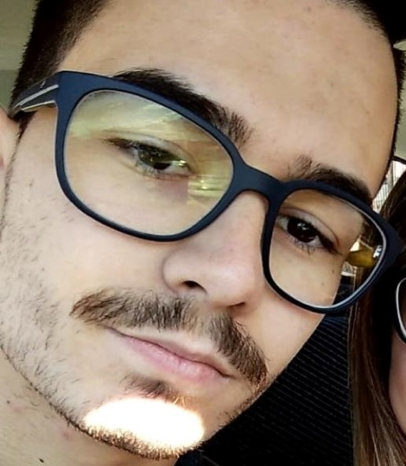
Brasileiro, solteiro.
Nascimento: 10-08-1998, 20 anos.
Bairro: Industrial, Rua Antônio Fongaro, 308
Telefone: (54)999132061, recados: (54)999987926 (Dabda, irmã)

Objetivo:
Procuro uma efetivação no mercado, tendo o desenvolvimento de minhas habilidades e a geração de resultados como objetivo, viabilizando o meu crescimento e o da empresa, me propondo a trabalhar com dedicação e empenho.

Experiência Profissional:
-Vendedor, Loja Sinuelo
-Operador de injetora/ Auxiliar de Produção na empresa RDA Produtos Plásticos LTDA.
-Estágio de 2 meses com Osvaldo Cavalli, Assistente de PCP (Controle e Planejamento de Produção), empresa Rovali Industria de Auto Peças LTDA.

Período: Formação Acadêmica:
Integral. Ensino Médio Completo.

Qualificação:
Informática: Curso de Windows, Word, Excel, Power point e Internet.
Conhecimento básico de LID e Metrologia.
Uso e conhecimento do sistema Effective Software Ltda.

OBS: Faz uso de óculos. (Astigmatismo OD e OE)

